

**HRVATSKI ŠAHOVSKI SAVEZ**

**GLASILO ŠAHOVSKE ZAJEDNICE ŽUPANIJA - ISTOK**

**Brodsko-posavska županija, Osječko-baranjska županija, Požeško-slavonska županija,**

**Virovitičko-podravska županija i Vukovarsko-srijemska županija**

**BILTEN**

**broj 3**

**Povjerenik: Ivan Đančević** [**ivan.djancevic@gmail.com**](mailto:ivan.djancevic@gmail.com)

**mobitel: 0977388334**

**30. svibnja 2022.**

SADRŽAJ

1. Opće obavijesti

a) Ljetni prijelazni rok  
 b) Promjena osnovnog sastava  
 c) Seminar za Swiss-Manager  
 d) Postupak promjene registracijskog pravilnika   
 e) Novi obrazac prijave turnira-natjecanja za rejtingiranje  
 f) Nova naknada za prijevoz sucima   
 g) Europsko amatersko prvenstvo u šahu

2. Rezultati i poredak - II HŠL ŠZŽI 2022. seniori

3. Rezultati i poredak - III a HŠL ŠZŽI 2022. seniori

4. Rezultati i poredak - III b HŠL ŠZŽI 2022. seniori

5. Rezultati i poredak - III c HŠL ŠZŽI 2022. seniori

6. Rezultati i poredak - IV a HŠL ŠZŽI 2022. seniori

7. Rezultati i poredak - IV b HŠL ŠZŽI 2022. seniori

8. Rezultati i poredak - IV c HŠL ŠZŽI 2022. seniori

9. Rezultati, poredak i lista po pločama - kadetkinje prva HŠL ŠZŽI 2022.

10. Rezultati, poredak i lista po pločama - kadeti prva HŠL ŠZŽI 2022.

11. Rezultati, poredak i lista po pločama - kadeti druga HŠL ŠZŽI 2022.

12. Juniori druga HŠL ŠZŽI 2022.

13. Pojedinačno kadetsko i juniorsko prvenstvo ŠZŽI 2022**.**

14. Privitci

**1**. **OPĆE OBAVIJESTI**

**a) Ljetni prijelazni rok**

Ljetni prijelazni rok je od 15. lipnja 2022. do 30. lipnja 2022. godine.

**b) Promjena osnovnog sastava**

Osnovni sastav ekipe može se promijeniti za drugi dio prvenstva.   
Sve ekipe koje žele uključiti nove igrače/igračice ili su im neki igrači/igračice otišli moraju predati novi osnovni sastav.

Ekipe koje nemaju promjena mogu zadržati isti osnovni sastav.

Ako se osnovni sastav mijenja za drugi dio natjecanja, potrebno ga je uskladiti s važećim rejtingom, a ukoliko sastav ostaje isti, nije potrebno usklađivanje rejtinga.

Za promjenu osnovnog sastava računa se međunarodna i nacionalna rejting lista od 1. srpnja 2022. godine.

Promjena osnovnog sastava dostavlja se povjereniku do 5. srpnja 2022. godine.

**c) Seminar za Swiss-Manager**

Hrvatska udruga šahovskih sudaca ogranak Istok organizira seminar i ispit za Swiss-Manager.   
Prijava je do 20. lipnja 2022. godine.

Planirani raspored održavanja seminara:

* petak, 1. srpnja 2022. od 17,00 sati do 20,30 sati – predavanja
* subota, 2. srpnja 2022. od 9,00 sati do 15,00 sati – predavanje i vježbe
* nedjelja, 3. srpnja 2022. od 10,00 sati do 15,00 sati – vježbe i ispit

Adresa će biti naknadno utvrđena shodno broju i lokaciji prijavljenih.

Predavači: Zdravko Birovljević, IA i Anto Majić, FA.

Cijena seminara je prema Pravilniku o šahovskim sucima (seminar + ispit):

* naknada po kandidatu za seminar + ispit Swiss-Manager …………….300,00 kn

Podatke o načinu uplate, potrebnim materijalima, točnom datumu i mjestu održavanja seminara dostavit će se zainteresiranima nakon prijave.

Kontakt i prijave: Anto Majić… anto.majica@gmail.com mob: 095/444-55-51

**d) Postupak promjena registracijskog pravilnika**

Izvršni odbor Hrvatskog šahovskog saveza na sjednici održanoj 4. svibnja 2022. godine donio je

odluku o pokretanju postupka promjene registracijskog pravilnika i zadužio registracijsku komisiju  
za izradu prijedloga promjena.

Uključimo se u postupak promjene sa svojim prijedlozima, sugestijama i mišljenjima.

Važeći Registracijski pravilnik je u privitku ovog biltena.

**e) Novi obrazac prijave turnira-natjecanja za rejtingiranje**

Izvršni odbor Hrvatskog šahovskog saveza na sjednici održanoj 4. svibnja 2022. godine donio je

odluku o novom obrascu prijave turnira-natjecanja za rejtingiranje.

Novi obrazac je u privitku ovog biltena.

**f) Nova naknada za prijevoz sucima**

Izvršni odbor Hrvatskog šahovskog saveza na sjednici održanoj 4. svibnja 2022. godine donio je odluku kojom se naknada za prijevoz sucima povećava s 1,50 kuna na 2,00 kune po kilometru.

**g) Europsko amatersko prvenstvo u šahu**

U Zagrebu, u hotelu Aristos održati će se Europsko amatersko prvenstvo u šahu od 13. do 21. kolovoza 2022. godine.  
Prijave se primaju do 20. lipnja 2022. godine.

Kategorije igranja prvenstva su do 2300, do 2000 i do 1700 FIDE rejting bodova.

Prvenstvo se igra po švicarskom sustavu od 9 kola, u skladu s FIDE pravilima o šahu i ECU turnirskim pravilima.   
Tempo igre je 90 minuta za 40 poteza plus 30 minuta za ostatak igre, s dodatkom od 30 sekundi po potezu, počevši od prvog poteza.  
U kategoriji 2300 igrač ne smije imati objavljen FIDE rejting od 2300 ili više najmanje godinu dana prije roka za registraciju prvenstva.  
U kategoriji 2000 igrač ne smije imati objavljen FIDE rejting od 2000 ili više najmanje godinu dana prije početka prvenstva.

U kategoriji U-1700, igrač ne smije imati objavljen FIDE rejting od 1700 ili više najmanje godinu dana prije početka prvenstva.

Link-poveznica raspisa prvenstva je:

https://hrvatski-sahovski-savez.hr/wp-content/uploads/2022/05/Raspis-Europsko-amatersko-prvenstvou-%C5%A1ahu-Zagreb-2022.pdf

**2. DRUGA HRVATSKA ŠAHOVSKA LIGA  
 ŠAHOVSKE ZAJEDNICE ŽUPANIJA ISTOK 2022. SENIORI**

**Rezultati**



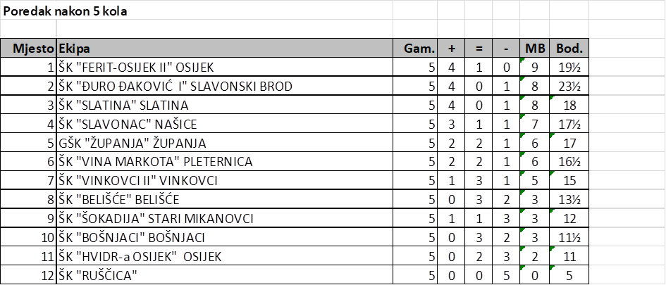

Link-poveznica:

<https://chess-results.com/tnr615586.aspx?lan=13&art=0>

**3. TREĆA „A“ HRVATSKA ŠAHOVSKA LIGA   
 ŠAHOVSKE ZAJEDNICE ŽUPANIJA ISTOK 2022. SENIORI**

**Rezultati**



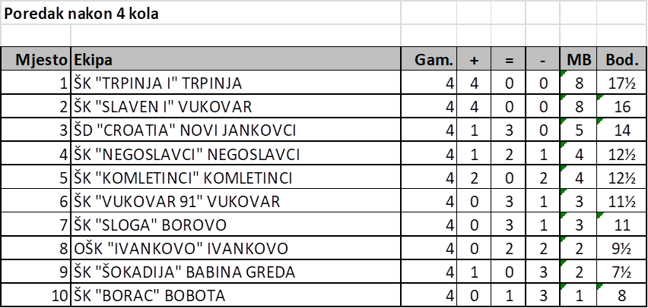

Link-poveznica:

<https://chess-results.com/tnr615599.aspx?lan=13&art=0>

**4. TREĆA „B“ HRVATSKA ŠAHOVSKA LIGA  
 ŠAHOVSKE ZAJEDNICE ŽUPANIJA ISTOK 2022. SENIORI**

**Rezultati**



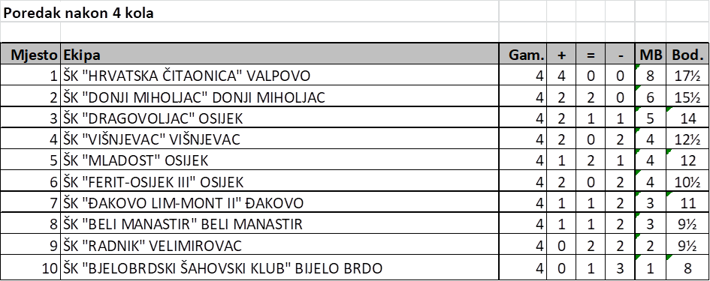

Link-poveznica:

<https://chess-results.com/tnr615611.aspx?lan=13&art=0>

**5. TREĆA „C“ HRVATSKA ŠAHOVSKA LIGA  
 ŠAHOVSKE ZAJEDNICE ŽUPANIJA ISTOK 2022. SENIORI**

**Rezultati**





Link-poveznica:

<https://chess-results.com/tnr615615.aspx?lan=13&art=0>

**6. ČETVRTA „A“ HRVATSKA ŠAHOVSKA LIGA  
 ŠAHOVSKE ZAJEDNICE ŽUPANIJA ISTOK 2022. SENIORI**

**Rezultati**





Link-poveznica:

<https://chess-results.com/tnr615617.aspx?lan=13&art=0>

**7. ČETVRTA „B“ HRVATSKA ŠAHOVSKA LIGA  
 ŠAHOVSKE ZAJEDNICE ŽUPANIJA ISTOK 2022. SENIORI**

**Rezulati**





Link-poveznica:

<https://chess-results.com/tnr615619.aspx?lan=13&art=0>

**8. ČETVRTA „C“ HRVATSKA ŠAHOVSKA LIGA  
 ŠAHOVSKE ZAJEDNICE ŽUPANIJA ISTOK 2022. SENIORI**

**Rezultati**





Link-poveznica:

<https://chess-results.com/tnr615624.aspx?lan=13&art=0>

**9. KADETKINJE PRVA HRVATSKA ŠAHOVSKA LIGA  
 ŠAHOVSKE ZAJEDNICE ŽUPANIJA ISTOK 2022.**

**Rezultati**







Ekipa ŠK „HVIDR-a OSIJEK“ Osijek i ekipa ŠK „Šahovski centar NEXUS“ Županja ostvarile su pravo nastupa na ovogodišnjem Finalu kadetske lige Hrvatske za kadetkinje.



Link-poveznica:

<https://chess-results.com/tnr615629.aspx?lan=13&art=0>

**10. KADETI PRVA HRVATSKA ŠAHOVSKA LIGA  
 ŠAHOVSKE ZAJEDNICE ŽUPANIJA ISTOK 2022.**

**Rezultati**







Ekipa ŠK „Slaven I“ Vukovar ostvarila je pravo nastupa na ovogodišnjem Finalu kadetske lige Hrvatske za kadete.



Link-poveznica:

<https://chess-results.com/tnr615665.aspx?lan=13&art=0>

**11. KADETI DRUGA HRVATSKA ŠAHOVSKA LIGA  
 ŠAHOVSKE ZAJEDNICE ŽUPANIJA ISTOK 2022.**

**Rezultati**





















Ekipa GŠK „Požega I“ Požega ostvarila je pravo nastupa u prvoj kadetskoj ligi Šahovske zajednice županija Istok u 2023. godini.





Link-poveznica:

<https://chess-results.com/tnr615672.aspx?lan=13&art=0>

**12. JUNIORI DRUGA HRVATSKA ŠAHOVSKA LIGA  
ŠAHOVSKE ZAJEDNICA ŽUPANIJA ISTOK 2022.**

Ekipna prvenstva za juniore igraju se na četiri ploče.   
Svaka ekipa može imati najviše pet pričuva.   
Za ekipu u ligi juniora mogu nastupiti šahistkinje i šahisti koji do 1. siječnja 2022. godine nisu navršili 20 godina, koji su hrvatski državljani i koji se na međunarodnoj listi FIDE ne vode pod drugom državom.

Ovisno o broju prijavljenih ekipa mogući termini za igranje lige su 10, 11, 17. ili 18. rujna 2022. godine.

Prijava ekipa i prijava osnovnog sastava ekipe je do 5. srpnja 2022. godine.   
Prijave se dostavljaju povjereniku e-poštom ([ivan.djancevic@gmail.com](mailto:ivan.djancevic@gmail.com)).

Za osnovni sastav računa se međunarodna i nacionalna rejting lista od 1. srpnja 2022. godine.

Prijava osnovnog sastava mora sadržavati naziv natjecanja, naziv ekipe, ime i prezime igrača i ime i prezime kapetana ekipe.   
Redoslijed igrača u osnovnom sastavu određuje kapetan ekipe prema osobnom nahođenju na način da se najprije uvrste igrači isključivo s FIDE rejtingom, i to tako da igrač na nižoj ploči ne može imati rejting veći ili jednak za 100 bodova od igrača na bilo kojoj višoj ploči. Nakon toga po istom pravilu postavljaju se igrači bez FIDE rejtinga.

Klubovi koji žele biti domaćini pojedinog kruga ili cijelog natjecanja trebaju poslati prijavu povjereniku lige do 5. srpnja 2022. godine na obrascu „Prijava za domaćinstvo natjecanja“, koji se dostavlja u privitku biltena.

Uvjeti koje klubovi moraju osigurati su prikladne prostorije i uvjeti za igru,   
mogućnost ručka po prihvatljivim cijenama, suce, odnosno dovoljan broj sudaca i ostale osnovne rekvizite kao što su zapisi za partije, nazive ekipa, brojeve stolova …

Suce predlaže organizatori pojedinog kruga, a potvrđuje povjerenikom lige.   
Sudac mora imati najmanje županijski rang i posjedovati vještine za rad u Swiss-Manageru.

Izvršni odbor Hrvatskog šahovskog saveza, na sjednici održanoj 26. ožujka 2022. godine, donio je odluku o dotaciji od 150,00 kuna po kolu klubu domaćinu-organizatoru u juniorskoj ligi.

Prvoplasirana ekipa ovogodišnjeg prvenstvenog natjecanja ostvaruje pravo sudjelovanja u prvoj Hrvatskoj šahovskoj ligi za juniore u 2023. godini.   
U viši rang natjecanja ne može ići ekipa kod koje postoje zapreke propisane u članku 79. Pravilnika šahovskih natjecanja HŠS-a.

**13. POJEDINAČNO KADETSKO I JUNIORSKO PRVENSTVO  
ŠAHOVSKE ZAJEDNICE ŽUPANIJA ISTOK 2022.**

Pojedinačno kadetsko i juniorsko prvenstvo naše šahovske zajednice posljednji put je održano 2019. godine.  
Planirani termin za igranje ovogodišnjeg prvenstva je 2, 3. i 4. rujna 2022. godine.   
Pravo sudjelovanja imaju igračice i igrači klubova Šahovske zajednice županija Istok koji do 1. siječnja 2022. godine nisu navršili 11 godina (U-11), 15 godina (U-15), odnosno 19  
godina (U-19).  
Kadeti igraju u dvije dobne grupe (U-11 i U-15).   
Kadetkinje igraju u dvije dobne grupe (U-11 i U-15).   
Prvenstvo za juniore i juniorke igra se odvojeno.  
Na prvenstvu za kadete i juniore mogu nastupiti i kadetkinje i juniorke sukladno svojem dobnom uzrastu.   
Klubovi koji žele biti domaćini pojedinog kruga ili cijelog natjecanja trebaju poslati prijavu povjereniku lige do 5. srpnja 2022. godine na obrascu „Prijava za domaćinstvo natjecanja“, koji se dostavlja u privitku biltena.   
Uvjeti koje klubovi moraju osigurati su prikladne prostorije i uvjeti za igru, mogućnost ručka po prihvatljivim cijenama, suce, odnosno dovoljan broj sudaca, pehare i medalje za pobjednike i ostale osnovne rekvizite kao što su zapisi za partije, nazive ekipa, brojeve stolova …   
Organizator-domaćin prvenstva ima pravo na naplatu kotizacija, koja je do sada je iznosila 50,00 kuna po igračici/igraču.   
U koordinaciji s predsjednicima županijskih saveza donijeti će se konačna odluka o datumu, mjestu i uvjetima održavanju ovog prvenstva. Odluka će se objaviti u četvrtom biltenu.

**14. PRIVITCI**

1. Obrazac Prijave turnira-natjecanja za rejtingiranje  
2. Registracijski pravilnik od 6. prosinca 2013. godine  
3. Odluke šeste sjednice Izvršnog odbora HŠS-a od 8. prosinca 2017. godine  
4. Pravilnik šahovskih natjecanja Hrvatskog Šahovskog saveza od 19. prosinca 2021.   
5. Prijava za domaćinstvo natjecanja  
6. Kalendar natjecanja ŠZŽI - 2022.  
7. Upute za registraciju

U ime Hrvatskog šahovskog saveza zahvaljujem svim klubovima, njihovim igračicama i igračima, voditeljima, trenerima, sucima, domaćinima i organizatorima natjecanja što su u ovim zahtjevnim vremenima pronašli način i vrijeme za šah i sudjelovanje u ovogodišnjem šahovskom prvenstvu Republike Hrvatske.

Čestitka svima, a posebno pobjedničkim ekipama, najboljim igračicama i igračima u ligi kadetkinja, prvoj i drugoj ligi kadeta.

Povjerenik ŠZŽI   
 Ivan Đančević

**OBRAZAC PRIJAVE NATJECANJA-TURNIRA**

Obvezno popuniti sve rubrike u prijavi

|  |  |
| --- | --- |
| ORGANIZATOR  NATJECANJA-TURNIRA |  |
| DIREKTOR NATJECANJA-TURNIRA |  |
| NAZIV NATJECANJA-TURNIRA (upisati i naziv pod kojim je natjecanje-turnir prijavljen u Swiss-Manager) |  |
| MJESTO IGRANJA |  |
| DATUM IGRANJA  (upisati planirani datum igranja  svih kola natjecanja-turnira) |  |
| REJTINGIRANJE  NATJECANJA-TURNIRA  (zaokružiti odgovarajuće) | 1. FIDE 2. NACIONALNA  rejting lista rejting lista |
| BROJ IGRAČA/IGRAČICA  (upisati očekivani broj) |  |
| TURNIRSKI SUSTAV (zaokružiti ili upisati odgovarajuće) | 1. Švicarski sustav - pojedinačno  2. Bergerov sustav - pojedinačno  3. Švicarski sustav - ekipno  4. Bergerov sustav - ekipno |
| TEMPO IGRE |  |
| TIP TURNIRA  (zaokružiti odgovarajuće) | 1. standard 2. rapid 3. blitz |
| GLAVNI SUDAC  NATJECANJA-TURNIRA  (upisati ime i prezime glavnog suca) |  |
| TITULA-RANG GLAVNOG SUCA  (zaokružiti odgovarajuću titulu-rang  glavnog suca, koja se na identični način obvezno upisuje u programu Swiss- Manager  pored imena i prezimena glavnog suca) | 1. IA  2. FA  3. DS (državni sudac)  4. ŽS (županijski sudac)  5. KS (klupski sudac) |
| ZAMJENIK GLAVNOG SUCA  (upisati ime i prezime) |  |
| TITULA-RANG ZAMJENIKA GLAVNOG SUCA  (zaokružiti odgovarajuću titulu-rang  zamjenika glavnog suca, koja se na identični način obvezno upisuje u programu Swiss- Manager pored njegova imena i prezimena) | 1. IA  2. FA  3. DS (državni sudac)  4. ŽS (županijski sudac)  5. KS (klupski sudac |
| IME I PREZIME,  TITULA/RANG SUCA/SUDACA NATJECANJA-TURNIRA  (pored imena i prezimena upisati titulu/rang suca/sudaca koja može biti:  IA ili FA ili DS ili ŽS ili KS) |  |
| IME I PREZIME PRIJAVITELJA NATJECANJA-TURNIRA |  |
| E-MAIL/MOBITEL PRIJAVITELJA |  |
| POTPIS PRIJAVITELJA |  |

Odlukom Izvršnog odbora Hrvatskog šahovskog saveza od 25. veljače 2022. godine natjecanja i turnire koji se žele rejtingirati za FIDE rejting listu mogu suditi samo aktivni suci, koji nisu pod suspenzijom, koji imaju FIDE licencu i plaćenu članarinu za tekuću godinu.   
U protivnom to se natjecanje i turniri neće rejtingirati.  
Odlukom Izvršnog odbora Hrvatskog šahovskog saveza od 25. veljače 2022. godine natjecanja i turnire koji se žele rejtingirati samo za nacionalnu rejting listu mogu suditi aktivni suci, koji nisu pod suspenzijom i koji imaju plaćenu članarinu za tekuću godinu.   
U protivnom to se natjecanje i turniri neće rejtingirati.   
Odlukama Izvršnog odbora Hrvatskog šahovskog saveza od 29. prosinca 2021. godine i 04. svibnja 2022. godine u prijavi natjecanja-turnira za rejtingiranje i u programu Swiss-Manager pored imena i prezimena upisuje se i titula/rang suca koja/koji može biti: IA ili FA ili DS (državni sudac) ili ŽS (županijski sudac) ili KS (klupski sudac).   
U protivnom to se natjecanje i turniri neće rejtingirati.  
Odlukom Izvršnog odbora Hrvatskog šahovskog saveza od 04. svibnja 2022. godine prijava turnira za rejtingiranje natjecanja i turnira moguća je samo na ovom obrascu, koji mora biti u cijelosti popunjen.   
U protivnom to se natjecanje i turniri neće rejtingirati.

Prijava se šalje na e-mail: daraguz2@gmailcom [hss.crochess@gmail.com](mailto:hss.crochess@gmail.com)